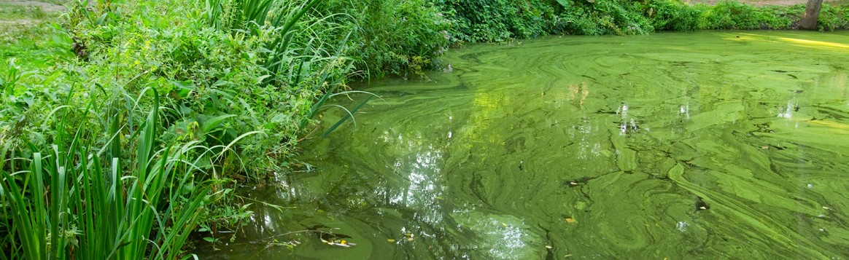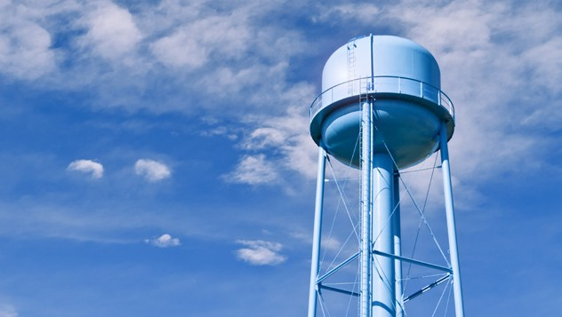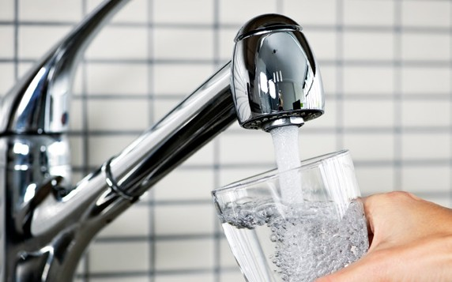

ANULACIÓN DEL AVISO SOBRE AGUA POTABLE
PARA [NOMBRE DEL SISTEMA DE AGUA]
TODOS PUEDEN CONSUMIR AGUA DE GRIFO – [FECHA DE EMISIÓN]

¿POR QUÉ SE ANULA EL AVISO?
- Se anuló el aviso sobre agua potable del [fecha] del [nombre del sistema] que suministra agua a [área geográfica:
ciudades, condados, segmentos del sistema de distribución, etc.].

- Las muestras obtenidas el [fechas] indican que [nombre de la cianotoxina] en el agua potable es de [niveles o intervalos], que es [inferior o igual que] al nivel de aviso de salud de [nivel] de [nombre de la cianotoxina] en el agua potable emitido por la Agencia de Protección Ambiental de EE. UU.
- El [nombre del sistema] adoptó las siguientes medidas para reducir los niveles de [nombre de la cianotoxina]: [enumerar acciones, tales como modificación del tratamiento, cambio de fuente, etc.].

¿QUÉ DEBO HACER?
- Todos pueden volver a consumir agua de grifo para todos los usos.

- [Indique cualquier actividad sugerida para los clientes cuando vuelvan a consumir agua de grifo].

- [Indique cualquier medida adoptada por el suministro de agua público para reducir los riesgos de las cianotoxinas en el agua potable].

Divulgue esta información a otras personas que consuman esta agua, en especial aquellas que posiblemente no hayan recibido este aviso en forma directa (por ejemplo, personas que viven en apartamentos, hogares de ancianos, escuelas y empresas). Para hacerlo, exhiba este aviso en un lugar público o distribuya copias en forma personal.

Usted recibe este aviso mediante [sistema].
N.º de identificación del sistema de agua estatal:

Fecha de distribución:

Número de teléfono [000-000-0000] [123 calle, ciudad, estado 00000]
[www.URL.com]

